Jeudi 9 avril 2026 CM1/CM2
CM 26 J

Thursday 9th april
8h45 : Accueil
Appel, appel cantine, mot du jour : la plage

8h45 : Opérations
CM1 : 9 562 x 147 = 1 405 614
9 845 – 854 = 8 991
CM2 : 7 845 x 152 = 1 192 440
851,21 – 96,145 = 755,065

8h50 : Calcul mental CM1
Obj : Diviser par 10,100,1000 Leçon CM4
Echauffement : Colorie les bonnes fusées.

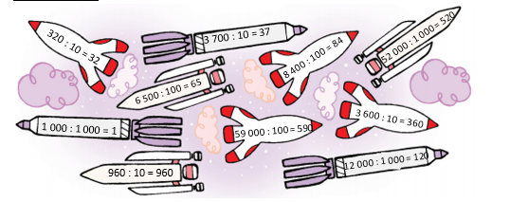

Calcul automatisé :
750 : 10 = 75 96 000 : 1 000 = 96 2 700 : 100 = 27 8 700 : 100 = 87
960 : 10 = 96 61 000 : 1 000 = 61 100 : 10 = 10 1 200 : 100 = 12
890 : 10 = 89 7 200 : 100 = 72 900 : 10 = 90 6 100 : 100 = 61
4 500 : 100 = 45 6 000 : 1 000 = 6 500 : 100 = 5 9 300 : 10 = 930
3 200 : 100 = 32 560 : 10 = 56 2 000 : 1 000 = 2 8 200 : 100 = 82

Problème : Un automobiliste a parcouru 1 290 km en 10 heures. A quelle vitesse a-t-il roulé en moyenne ?
Il a roulé à 129 km/h en moyenne.

Calcul réfléchi : Colorie en bleu les nombres divisibles par 10, en rouge les nombres divisibles par 100, en gris les nombres divisibles par 1 000.
520 – 3 620 - 44 000 – 7 800 - 8 200 – 3 200 - 260 - 400 - 7 000 – 1 200

Problème : Une boîte de 100 chocolats pèse 2 400 g. Combien pèse un chocolat ?
Un chocolat pèse 24 g.

Clap : 250 : 10, 3 560 : 10, 29 000 : 1 000, 400 : 100, 3 750 : 10 25, 356, 29, 4, 375

8h50 : Calcul mental CM2
Obj : Diviser par 4 c’est trouver la moitié de la moitié Leçon CM4
Echauffement : Complète le tableau.
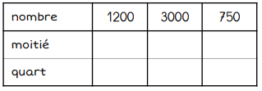
600 1 500 375

300 750 187,5
Calcul automatisé :
105,5 = 422 : 4 198 : 4 = 49,5 242 : 4 = 60,5 14 = 56 : 4
352 : 4 = 88 430 : 4 = 107,5 234 : 4 = 58,5 138 : 4 = 34,5
816 : 4 = 204 88,25 = 353 : 4 376 : 4 = 94 642 : 4 = 160,5
416 : 4 = 104 224 : 4 = 56 86 = 344 : 4 105 = 420 : 4
79 = 316 : 4 324 : 4 = 81 150 : 4 = 37,5 332 : 4 = 83

Problème : Dans ce superbe coffret de 132 chocolats, les chocolats sont disposés en 2 couches superposées de 2 rangées. Combien de chocolats y a-t-il dans chaque rangée ?
Il y a 33 chocolats.

Calcul réfléchi : Comptes mystérieux

Je pense à un nombre, je le divise par 4 puis j’ajoute 4, je trouve 44.
A quel nombre ai-je pensé au début ? (160 : 4) + 4 = 44

Replace les signes effacés : +, : et x : (800 : 4) + (3 x 5) = 215

Problème : Manon, Nicolas, Jacques et Louis vont jouer à la bataille avec un jeu de 52 cartes. Manon distribue toutes las cartes. Combien de cartes vont-ils recevoir ?
Ils vont recevoir 13 cartes.

Clap : 152 : 4, 426 : 4, 124 : 4, 244 : 4, 488 : 4 38 ; 106,5 ; 31 ; 61 ; 122

9h05 : Calcul en ligne CM1
9h05 : Calcul en ligne CM2
Leçon CL4
Fais les quarts, quadruples, les multiplications et divisions par 5.
Quart de 216 216 : 2 = 108 : 2 = 54
Quadruple de 205 205 x 2 = 410 x 2 = 820
Diviser 850 par 5 850 x 2 = 1 700 : 10 = 170
Multiplier 350 par 5 350 : 2 = 175 x 10 = 1 750
Diviser 320 par 5 320 x 2 = 640 : 10 = 64
Leçon CL4
Multiplier par un sous-multiple par 20, 30…, 200, 300.. (avec ou
sans décimaux)
Exemple : 2,5 x 30 = 25 x 3 = 75 ou 2,5 x 300 = 250 x 3 = 750
2,5 x 20 = 25 x 2 = 50 ou 2,5 x 200 = 250 x 2 = 500

2,08 x 300 = 624

5,3 x 30 = 159

9,32 x 20 = 186,4

0,12 x 300 = 36

1,24 x 200 = 248

9h10 : Dictée de phrase

CM1 : En Afrique, j’ai voyagé à dos d’éléphant.

CM2 : L’éléphant répétait le spectacle.

9h15 : Apprendre à écrire des mots courants CM1/CM2

CM1 : vilain, chérir, la fillette, franchir, courageux

CM2 : protéger, déranger, activer, un terrier, infiniment

9h20 : Géométrie rapide (CM1/CM2) et écriture

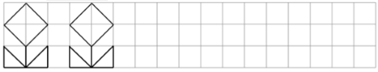
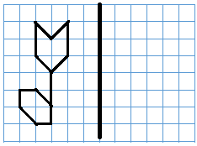
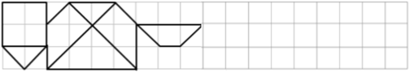
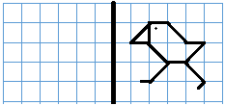

Ecriture : y Y
Phrase : CM1/CM2 : Yann visite le Yémen.

9h30 : Mathématiques
Obj : Connaître les propriétés du cercle
Compagnon Maths
Exercices 7,9 p 143
Leçon G4 suite
.
9h30 : Mathématiques
Obj : Savoir utiliser les pourcentages
Exercices 595, 596, 598 p 107, 599, 600 p 108 (1000 pb)
Leçon N14

10h00 : Orthographe
Obj : Savoir accorder les participes passés en -is/-u ou le passé simple en –it/-ut
Observation réfléchie de la langue française(La balle aux mots)
Exercices 1,2,3,4 p 157
Leçon O29

10h00 : Orthographe
Obj : Savoir accorder les participes passés
Observation réfléchie de la langue française(La balle aux mots)
Exercices 1,2,3,4 p 159
Leçon O17 suite 1

10h30 : RECREATION

10h45 : Géographie
Voir G20 séance 2 : Le monde agricole

11h45 : REPAS

13h30 : Ecriture des devoirs
Pour jeudi 30 avril :
Orthographe : O17 (CM1), O29 (CM2)
Géographie : Apprendre G20 (CM1/CM2)
Géographie/Education civique : Apprendre G18/EC10 (CM1/CM2)
Piscine : Ne pas oublier son sac : gel douche, bonnet (obligatoire sinon pas de piscine), serviette, maillot de bain (une pièce pour les filles, slip de bain pour les garçons), lunettes facultatives (ne seront pas utilisées pour le contrôle de fin de période), chaussettes de piscine (si verrues plantaires).

Pour lundi 27 avril :
Anglais : Apprendre U10 leçon 1 (CM1/CM2)

13h30 : Fluence deuxième lecture et gammes de lecture.

13h35 : Je lis, je comprends CM1/CM2
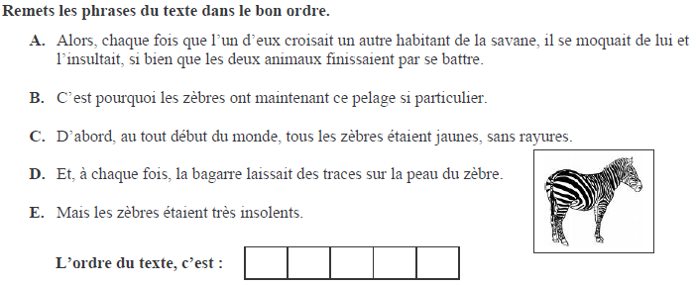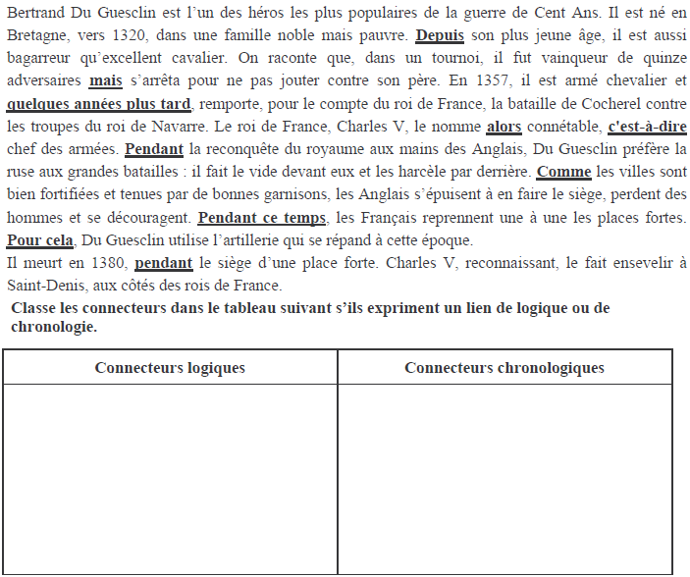

depuis –quelques années plus tard –pendant –pendant ce temps -pendant

mais –alors –c’est-à-dire –comme –pour cela
C E A D B

13h40 : Anglais CM1/CM2
Thursday 9th April Revoir To start : commencer
Starting block : accessoires pour commencer une course à pied
Voir U9 contrôle année 2 : Yesterday, today and tomorrow

14h00 : E.P.S
Piscine

16h00 : Vie collective
Obj : Connaître la hiérarchisation en France
EC10 séance 4 année 2 : La hiérarchisation en France

16h15 : Education musicale
Obj : Apprendre une chanson en rythme.
Chant (Mer et océan) :
Time for Oceans Les enfantastiques https://www.youtube.com/watch?v=y6bHV6eVyAc&list=RDy6bHV6eVyAc&start_radio=1
C’est de l’eau Les enfantastiques https://www.youtube.com/watch?v=6LxaEGqB7Lg&list=RD6LxaEGqB7Lg&start_radio=1
Santiano Kids United https://www.youtube.com/watch?v=4GMrlYbHQe8&list=RD4GMrlYbHQe8&start_radio=1
L’ours de la banquise : https://www.youtube.com/watch?v=T5fmfG3JguQ
Chant : Pour un monde nouveau : https://www.youtube.com/watch?v=ceXI_uLyWd0&t=90s
La danse des pirates https://www.youtube.com/watch?v=-uKOZEIa3AI&list=RD-uKOZEIa3AI&start_radio=1
Chanson des pirates https://www.youtube.com/watch?v=yeULiErjjys
Les animaux marins https://www.youtube.com/watch?v=XoJUeRV72gw&list=RDXoJUeRV72gw&start_radio=1
Ce n’est qu’une goutte d’eau https://www.youtube.com/watch?v=nUlp4QVhELc

